ATO CONVOCATÓRIO 03/2020

Objeto: Construção de estruturas e complementos do cenário da Ópera “Navalha na Carne e Homens de Papel”

SUSPENSÃO TEMPORÁRIA

Mediante cenário atual de calamidade pública devido ao vírus COVID-19, as atividades e programação do Theatro Municipal de SP foram suspensas, assim, no âmbito do Termo de Colaboração nº 01/FTMSP/2017, celebrado entre a Fundação Theatro Municipal de São Paulo e este Instituto para a realização de atividades de gerenciamento do Theatro de São Paulo e seus Complexos, esta diretoria decide SUSPENDER TEMPORÁRIAMENTE este ato convocatório.

Por fim, ressaltamos que qualquer proposta recebida não foi apreciada porém em momento oportuno terão que ser reapresentadas. Os proponentes interessados deverão acompanhar as publicações no site.

São Paulo, 26 de março de 2020.

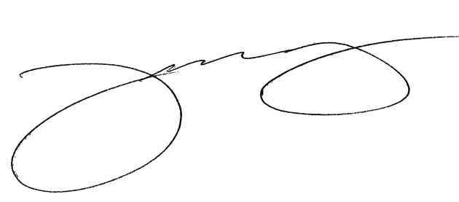
INSTITUTO ODEON
Theatro Municipal de São Paulo

